**15.04.2020. Предмет: Изобразительное искусство**

**Тема урока: Города в пустыне.**

1. Прочитай материал учебника на страницах 103-107, рассмотри предложенные иллюстрации + с. 109 – детские рисунки.

2. Нарисуй пустыню или создай образ древнего среднеазиатского города. Выполни рисунок красками или восковыми мелками.

Можно проследовать по ссылке и посмотреть один из способов изображения пустыни:  [https://www.youtube.com/watch?v=Zb37EC7rFcI](%20https://www.youtube.com/watch?v=Zb37EC7rFcI) , воспользоваться предложенными вариантами или придумать свой.

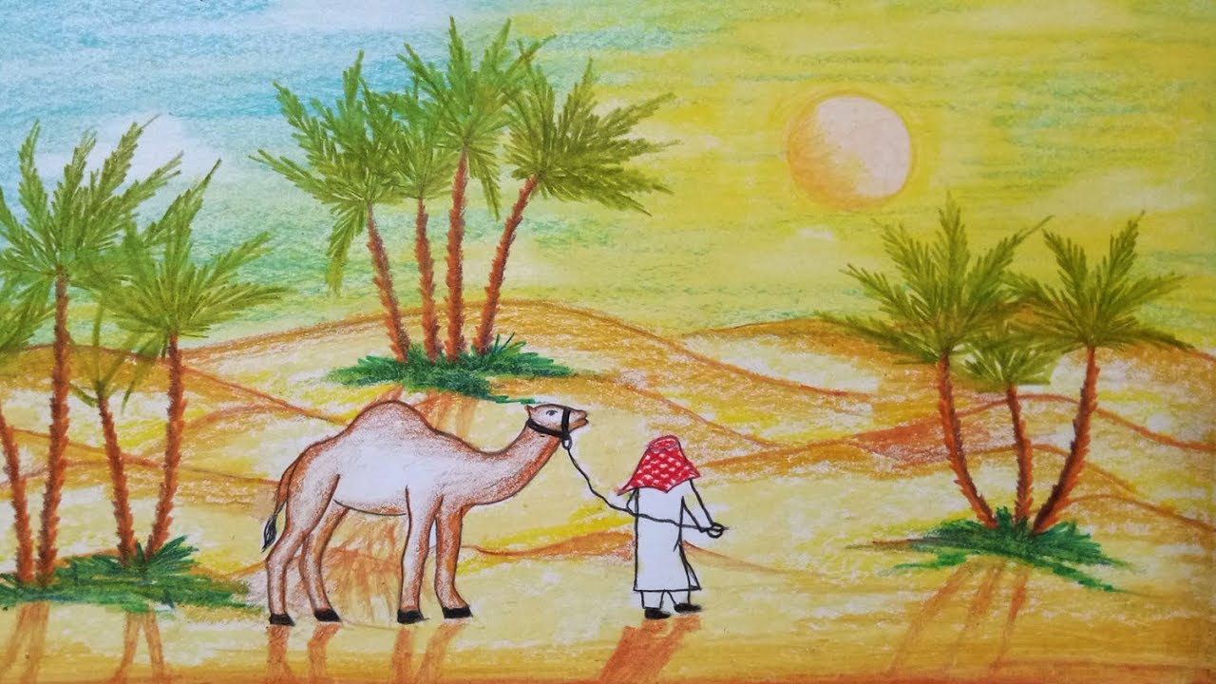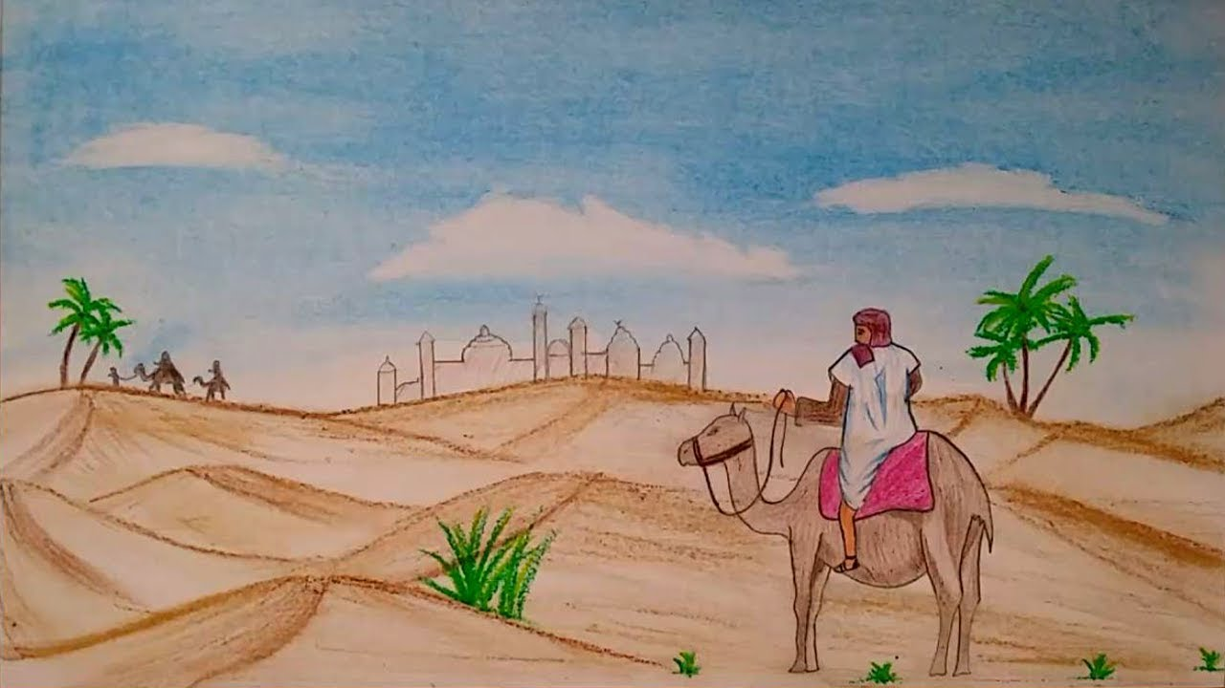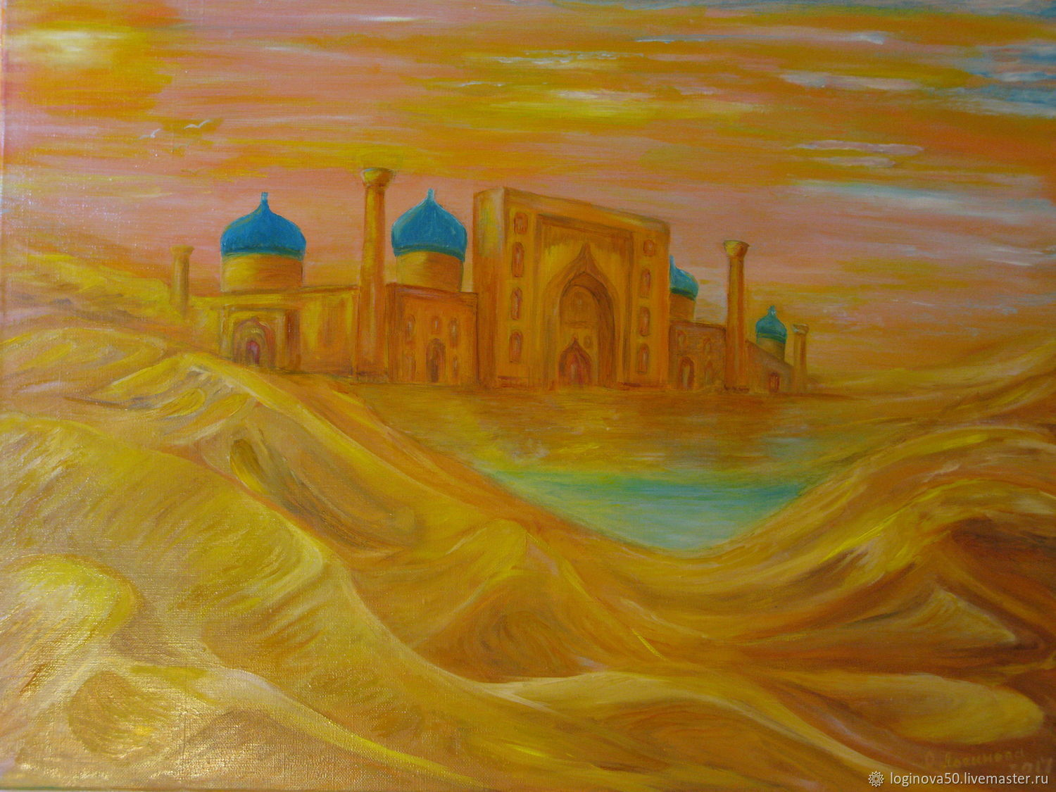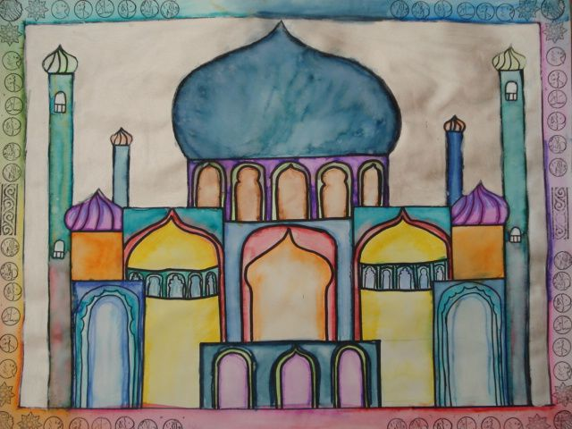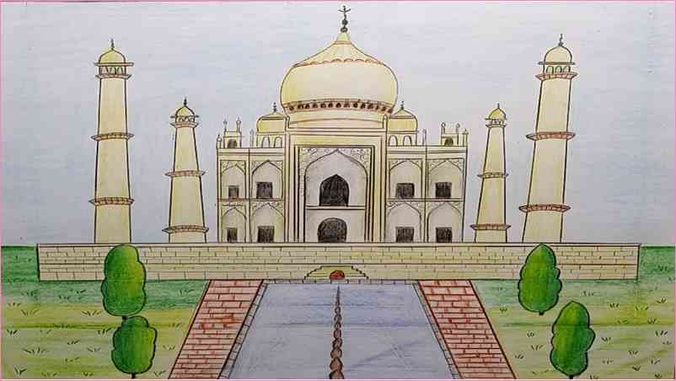

***Сдать на проверку к 23.04.2020 г.*** *выполненное задание* ***в виде фото******рисунка*** *крупным планом,* ***нарисованного ребёнком в альбоме!!!*** *Рисунки сдадите, как выйдем учиться!*